Ofício Vereador Nº 322/2021

São Roque, 25 de janeiro de 2021.

Prezado Senhor,

Venho por meio deste cumprimentá-lo e solicitar os bons ofícios de Vossa Senhoria, no sentido de adotar as providências cabíveis para realização do conserto e manutenção na rede de esgoto existente no final Rua Cláudio Manoel da Costa, no Bairro Paisagem Colonial, conforme foto em anexo.
Tal pedido se justifica, tendo em vista que há vários meses o local encontra-se com vazamento de esgoto, causando mau cheiro, de modo que os moradores solicitaram o conserto deste vazamento, que sai da referida rua e desce pelas vielas do bairro, causando muitos transtornos aos munícipes que residem nesses locais.
Ante o exposto, requer com urgência desta Companhia de Saneamento Básico do Estado de São Paulo – Sabesp, uma solução para sanar o problema existente.
Na certeza de que dispensará especial atenção a este Ofício, desde já agradeço, renovando meus mais sinceros protestos de elevada estima e de distinta consideração.
Atenciosamente,

William da Silva Albuquerque
Vereador

Ao
Ilustríssimo Senhor
JOÃO PAULO PITON SINATURA
MD. Gerente da SABESP – Companhia de Saneamento Básico
São Roque – SP

PROTOCOLO Nº CETSR 25/01/2021 - 14:53 886/2021
ANEXO I
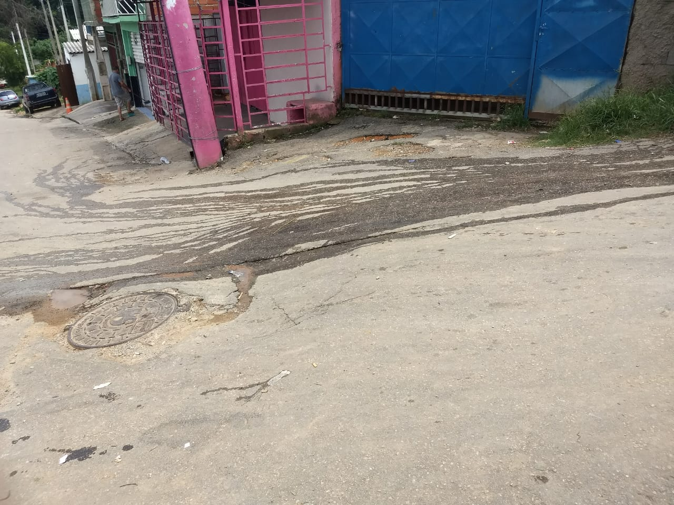

PROTOCOLO Nº CETSR 25/01/2021 - 14:53 886/2021

